Título componente | Video Animado o Motion
Título del video | Público objetivo.
Texto descriptivo
Escena | Imagen | Narración (voz en off) | Texto
Escena 1 | https://www.freepik.es/vector-gratis/vector-conceptual-redes-sociales_721275.htm#fromView=search&page=1&position=13&uuid=907f23ed-6458-4525-beac-ec4494b62659&query=Publico+Objetivo   | Estimado aprendiz, bienvenido al componente formativo “Público objetivo”. | Público objetivo.
Escena 2 | https://www.freepik.es/vector-gratis/plantilla-folleto-empresas_4156522.htm#fromView=search&page=1&position=6&uuid=447f64a6-c51f-4ea9-b5ae-0749a9c6378b&query=Brief  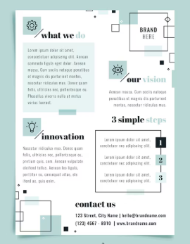 | En este espacio podrá comprender cómo realizar la planificación de contenidos digitales basados en storytelling, teniendo en cuenta al brief como guía estratégica. | - Planificación de contenidos digitales basados en storytelling,  - Teniendo en cuenta al Brief como guía estratégica.
Escena 3 | https://www.freepik.es/vector-gratis/ilustracion-concepto-abstracto-segmentacion-audiencia_11667653.htm#fromView=search&page=1&position=2&uuid=a4b43a7a-4c97-47ff-bb28-be56c7dc4b72&query=publico+objetivo   | Como punto de partida explorará la importancia de definir el público objetivo para construir relatos que resuenen con sus intereses, emociones y necesidades, asegurando que cada historia conecte con intención y genere valor comunicativo. | - Definición del público objetivo para construir relatos que resuenen con sus intereses, emociones y necesidades.  - Historias con intención y valor comunicativo
Escena 4 | https://www.freepik.es/vector-gratis/infografia-persona-comprador-foto_9925545.htm#fromView=search&page=1&position=0&uuid=4987d7c2-d588-4f87-835e-6450b10b2d42&query=buyer+persona  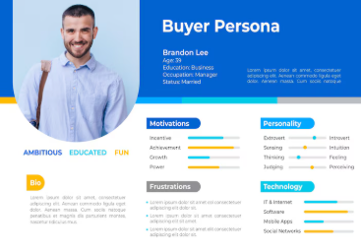 | Ahondará en la construcción del buyer persona como herramienta clave para humanizar la audiencia, identificar sus motivaciones y diseñar contenidos que dialoguen con sus historias, aspiraciones y contextos reales. | - Buyer Persona, herramienta clave para humanizar la audiencia e identificar sus motivaciones.  - Contenidos con historias, aspiraciones y contextos reales
Escena 5 | https://www.freepik.es/vector-gratis/analisis-mercado-infografia_796500.htm#fromView=search&page=1&position=1&uuid=1fb3ab6d-2792-4d3d-a403-b25a636df4db&query=segmentacion+de+mercados  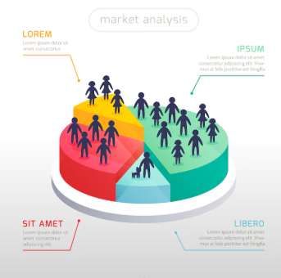 | Y profundizará en la segmentación de mercados como estrategia clave para identificar grupos con intereses y comportamientos comunes, permitiendo diseñar relatos más relevantes, personalizados y coherentes con los contextos socioculturales de cada audiencia. | - Segmentación de Mercados, estrategia clave para identificar grupos con intereses y comportamientos comunes.  - Relatos más relevantes, personalizados y coherentes
Escena 6 | https://www.freepik.es/foto-gratis/mujer-creando-su-propio-tablero-vision_39818274.htm#fromView=search&page=1&position=8&uuid=8a251fe3-34b7-4715-9d71-86a37a72bab3&query=contenidos+digitales   | ¡Le invitamos a apropiarse de estos conceptos y aplicarlos con criterio para fortalecer su capacidad de crear contenidos significativos, conectar emocionalmente con sus audiencias y diseñar estrategias narrativas que generen impacto real en entornos digitales! | - Crear contenidos significativos.  - Conectar emocionalmente con sus audiencias.  - Diseñar estrategias narrativas que generen impacto en entornos digitales.

